INDIA ESENCIAL

7 días de viaje, visitando Delhi, Samode, Jaipur, Fatehpur Sikri y Agra
¿Por qué elijo este itinerario?

- Porque yo elijo la fecha de salida.
- Llevo guía acompañante en español durante todo el viaje.
- Viajo en un coche superior, más amplio y confortable .
- Viajo en servicio privado.
- Me despreocupo de las comidas. Están incluidas en restaurantes con la mejor calidad y variedad.
-Todas las visitas importantes las tengo incluidas y no tendré sorpresas en destino con las excursiones opcionales.
- Disfrutaré de una cena espectáculo con danzas típicas y una cena tematizada rajastaní en un hotel-palacio de ensueño.
- Visitaré lugares poco habituales como el Chand Baori, el templo Harshat Mata, los Cenotafios de Gaitor, la ceremonia Aarti y el Templo de Ganesha
- En mi viaje tengo incluidos un paseo en rickshaw, en calesa, en tuc-tuc y en elefante*.
- Haré las mejores fotos del Taj Mahal.
- Si lo deseo puedo asistir a una sesión de astrología personalizada.
- Cinco lugares que visito son Patrimonio de la Humanidad.
- El viaje lo han diseñado y organizado expertos profesionales en India.
- Tengo un teléfono de emergencias con atención en español 24 horas.
- Tiene la mejor relación calidad-precio.

ITINERARIO DEL VIAJE
Día 1º: DELHI
Llegada al aeropuerto internacional de Delhi y traslado hasta el hotel.
Alojamiento.
** Opcionalmente, los pasajeros con llegada a Delhi antes de las 10.00 hrs, podrán realizar una excursión al Templo de Swaminarayan Akshardham, un centro único de la cultura hindú que aúna su arte, su sabiduría, su herencia y sus valores. Un monumento construido sobre 40 hectáreas de terreno, que irradian paz, belleza, felicidad y divinidad.
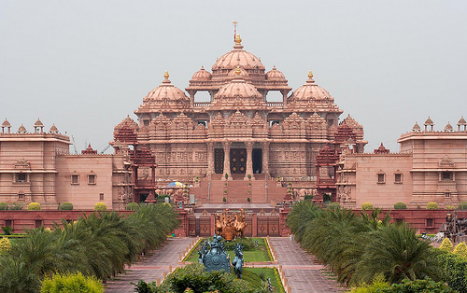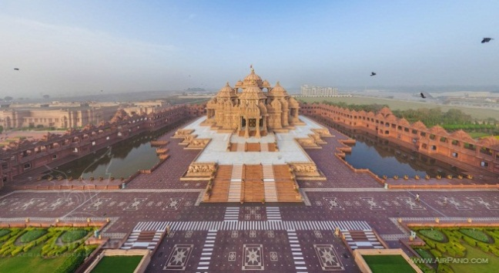

Día 2º: DELHI
Desayuno y visita panorámica de los lugares más emblemáticos de Delhi.
La vieja y nueva Delhi, la mezquita Jama Masjid, el exterior del Fuerte Rojo (Patrimonio de la Humanidad), la calle Chadni Chowk, El Raj Ghat, donde Gandi fué incinerado, el Templo Sikh Gudwara Bangla Sahib, donde viviremos la importancia de la religión en el pueblo indio, los edificios coloniales del Parlamento, la Puerta de la India, donde podremos dar un breve paseo por sus jardines y hacernos múltiples fotos, la Tumba de Humayun (Patrimonio de la Humanidad) y el fabuloso Qtub Minar (Patrimonio de la Humanidad) de 72 metros de altura, construido en el siglo XII.
Como guinda de la visita a Delhi, no podemos dejar la ciudad, sin un paseo en rickshaw por el viejo Delhi, entre sus bulliciosas y estrechas calles llenas de coloridas tiendas, vendedores de dulces hechos en el momento, pitidos de bicicletas, vacas, y carros. Una experiencia que sin duda quedará en sus sentidos para siempre.
Almuerzo, cena y alojamiento.

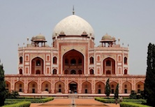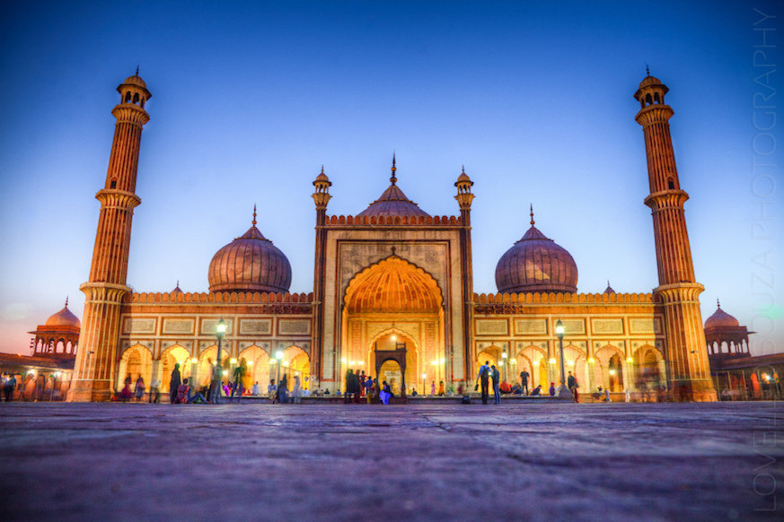

Día 3º: DELHI- Samode- JAIPUR (291 km, 5:30h horas)
Desayuno en el hotel y salida por carretera hacia Samode.
La pequeña villa de Samode está situada a 42 kilómetros de Jaipur. Jalonada por un impresionante palacio del siglo XVIII de arquitectura rajput-mogol en perfecto estado de conservación, se transformó en hotel en 1985. Espectacular es su salón de los espejos (Durbar Hall). Admirándolo nos podemos hacer una idea de la riqueza que disfrutaban los maharajás en la época. Cuenta la leyenda que el rey de Jaipur, mando construir el palacio para librarse de un noble que quería cortejar a su reina. Así lo mantuvo alejado de ella haciéndole tan lujoso e impresionante regalo, con finos mármoles, ricos candelabros y delicadas pinturas.
Almuerzo en el Palacio.
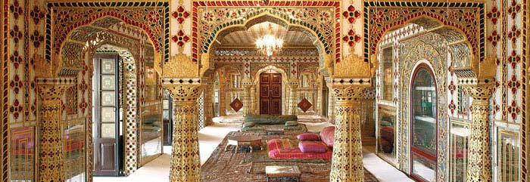
Seguidamente, un paseo por la histórica villa de Samode nos adentrará en la India más rural. Casas decoradas con ricos frescos donde la vida transcurre lentamente.
Continuación hacia la ciudad rosa de Jaipur.
Jaipur, conocida como la “ciudad rosa”, fue construida en estuco de color rosa imitando la piedra arenisca roja que tanto se utilizó en el impero mogol. Destaca el Hawa Mahal o Palacio de los Vientos, un muro finamente esculpido tras el cual las mujeres de la corte podrían ver de lejos a las procesiones y acontecimientos que transcurrían por la calle, sin ser vistas.
Extraordinaria es su artesanía, sus pequeñas industrias y los animados bazares cerca del Hawa Mahal, donde se puede comprar a precios asequibles saris y tejidos de ricos colores, alfombras de seda, pantuflas de Jodhpur de piel de camello maravillosamente bordadas o pequeñas zapatillas de seda de Jaipur, maderas lacadas y cobres esmaltados, sin olvidar que Jaipur es un destacado centro de joyería donde se engarzan y tallan piedras preciosas llegadas de todos los rincones del país.
Llegada a Jaipur y asistencia a la Ceremonia Aarti en el Templo Birla y visita al Templo de Ganesha donde realizaremos una ofrenda a este venerado dios hindú.
Cena-espectáculo en Shahpura House Hotel con danzas típicas del Rajasthán.
Alojamiento.
Día 4º: JAIPUR.
Desayuno.
Visita del Fuerte Amber. Este palacio fortificado fué la ciudadela de los Kachawaha hasta 1727, cuando la capital se trasladó a Jaipur. Los sucesivos gobernantes siguieron acudiendo a él en las grandes ocasiones en busca de la bendición de la diosa de la familia, Shila Devi.
Nos sentiremos como verdaderos maharajás, subiendo a lomos de elefante por el estrecho camino adoquinado que lleva hasta la Puerta del Sol, entrada principal al fuerte y desde donde comenzamos la visita de los deslumbrantes pabellones adornados con espejos, delicadas pinturas y filigranas de mármol.
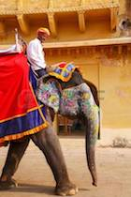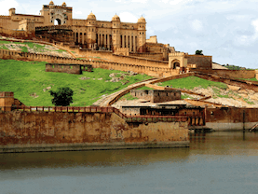

De camino a Jaipur, visitaremos los Cenotafios de Gaitor, el lugar escogido por Sawai Jain Singh II como el nuevo emplazamiento de cremaciones después de abandonar Amber. Pilares ornamentados y esculpidos soportan los chatris de mármol erigidos sobre las plataformas donde se incineraba a los maharajás. Destaca el cenotafio de Jai Singh II con sus 20 pilares de mármol labrados con escenas mitológicas y coronado con una cúpula de mármol blanco.
La visita continúa en Jaipur, en el City Palace y en el Observatorio de Jantar Mantar (Patrimonio de la Humanidad), conocido popularmente como Jai Singh, el mayor y mejor conservado de la India. Construido entre 1728 y 1734, parece una gigantesca composición escultórica de 16 instrumentos a la que se ha descrito como el paisaje de piedra más lógico y realista. Alguno de los instrumentos se utilizan todavía para calcular las temperaturas que se alcanzarán en verano, la fecha de llegada, la duración y la intensidad del monzón y la posibilidad de inundaciones y hambrunas, así como la hora exacta de cualquier lugar del mundo.
Almuerzo y paseo en tuc-tuc por la ciudad rosa. El Tuc-tuc, o auto rickshaw es un triciclo motorizado habitual en muchos países asiáticos, que nos facilita el acceso por las concurridas y estrechas calles de la ciudad. Una experiencia que no olvidará.
Resto de la tarde libre para poder visitar los bazares, las tiendas de artesanía o los talleres de joyería.
En India, la astrología es un servicio muy reconocido y usado comúnmente por toda la población, indistintamente, de la casta, posición social o religión.
Los hindúes creen tanto en ella, que condicionan, fechas de bodas, ceremonias, nombres de los hijos y otros eventos relevantes, a los caprichos de los astros. Tanto es así que a todos los recién nacidos se les hace su carta astral para toda su vida.
Si lo desea, podrá solicitar una sesión de astrología personalizada.
Después de un breve descanso, prepárese para disfrutar de una experiencia única. Una cena temática al más puro estilo de los maharajás, ofrecida en una de las maravillas de Jaipur, el hotel Shiv Vilas, una joya arquitectónica que mezcla el estilo rajastaní y mogol. Tendrán preparados los trajes típicos hindúes, (sharees para las damas, y salwar kurta para los caballeros- cortesía de Indo Destination- ), para sentirse como auténticos maharajás y maharaníes en un palacio de ensueño, donde disfrutarán de todo el embrujo de la India.
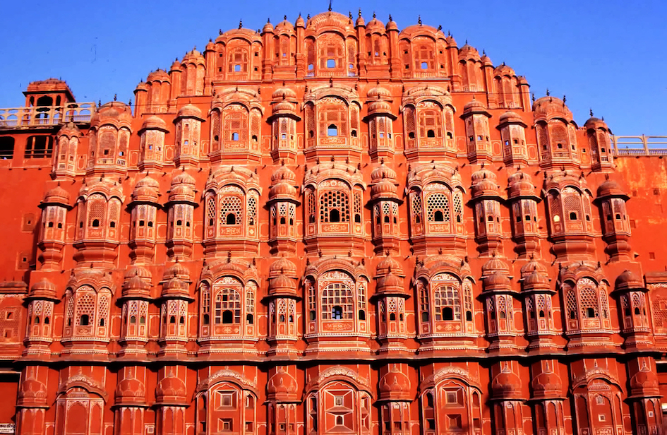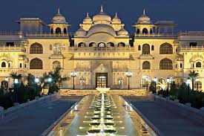

Alojamiento en el hotel.

Día 5º: JAIPUR- Fatehpur Sikri-AGRA (237 km, 4:30 horas)
Desayuno y salida temprano hacia Agra.
Parada en Abhaneri para visitar el impresionante Chand Baori, uno de los aljibes más grandes y profundos de la India, con 3500 escalones y 20 metros de profundidad y el Templo Harshat Mata dedicado a la diosa de la alegría y la felicidad.
Continuación de nuestro viaje hasta llegar a Fatehpur Sikri (Patrimonio de la Humanidad), ciudad construida por el emperador Akbar entre 1570 y 1585, y abandonada por falta de agua.
Fue la capital mogol durante 14 años y es un bello exponente de ciudad amurallada mogol, con zonas públicas y privadas bien diferenciadas, e imponentes puertas. La ciudad se encuentra en un excelente estado de conservación.
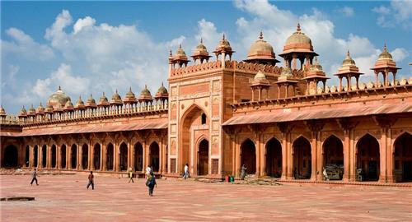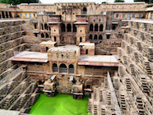

Almuerzo y continuamos hacia Agra, antigua capital del Imperio Mogol y mundialmente conocida por el Taj Mahal.
Llegada a Agra y visita del Fuerte Rojo. Situado a orillas del río Yamuna, fué construido por el emperador Akbar entre 1565 y 1573. Sus imponentes fortificaciones de arenisca roja forman una media luna a lo largo de la orilla del río y encierran un gigantesco complejo de edificios señoriales, todo rodeado por un profundo foso antaño lleno de agua del río. Shah Jahan fue encarcelado en el Fuerte Rojo y desde la torre Musamman Burj, torre octogonal de dos plantas bellamente taraceada, veía el Taj Mahal que guardaba los restos de su esposa.
Si lo desean, podremos visitar el Ashram de la Madre Teresa de Calcuta, lugar de acogida y atención a los más necesitados, a cargo de la congregación de monjas de la caridad.
Cena y alojamiento.

Día 6º AGRA- Taj Mahal- Sikandra - DELHI (242 km, 5 horas)
Desayuno temprano, para contemplar una de las 7 maravillas del mundo con los primeros rayos del sol.
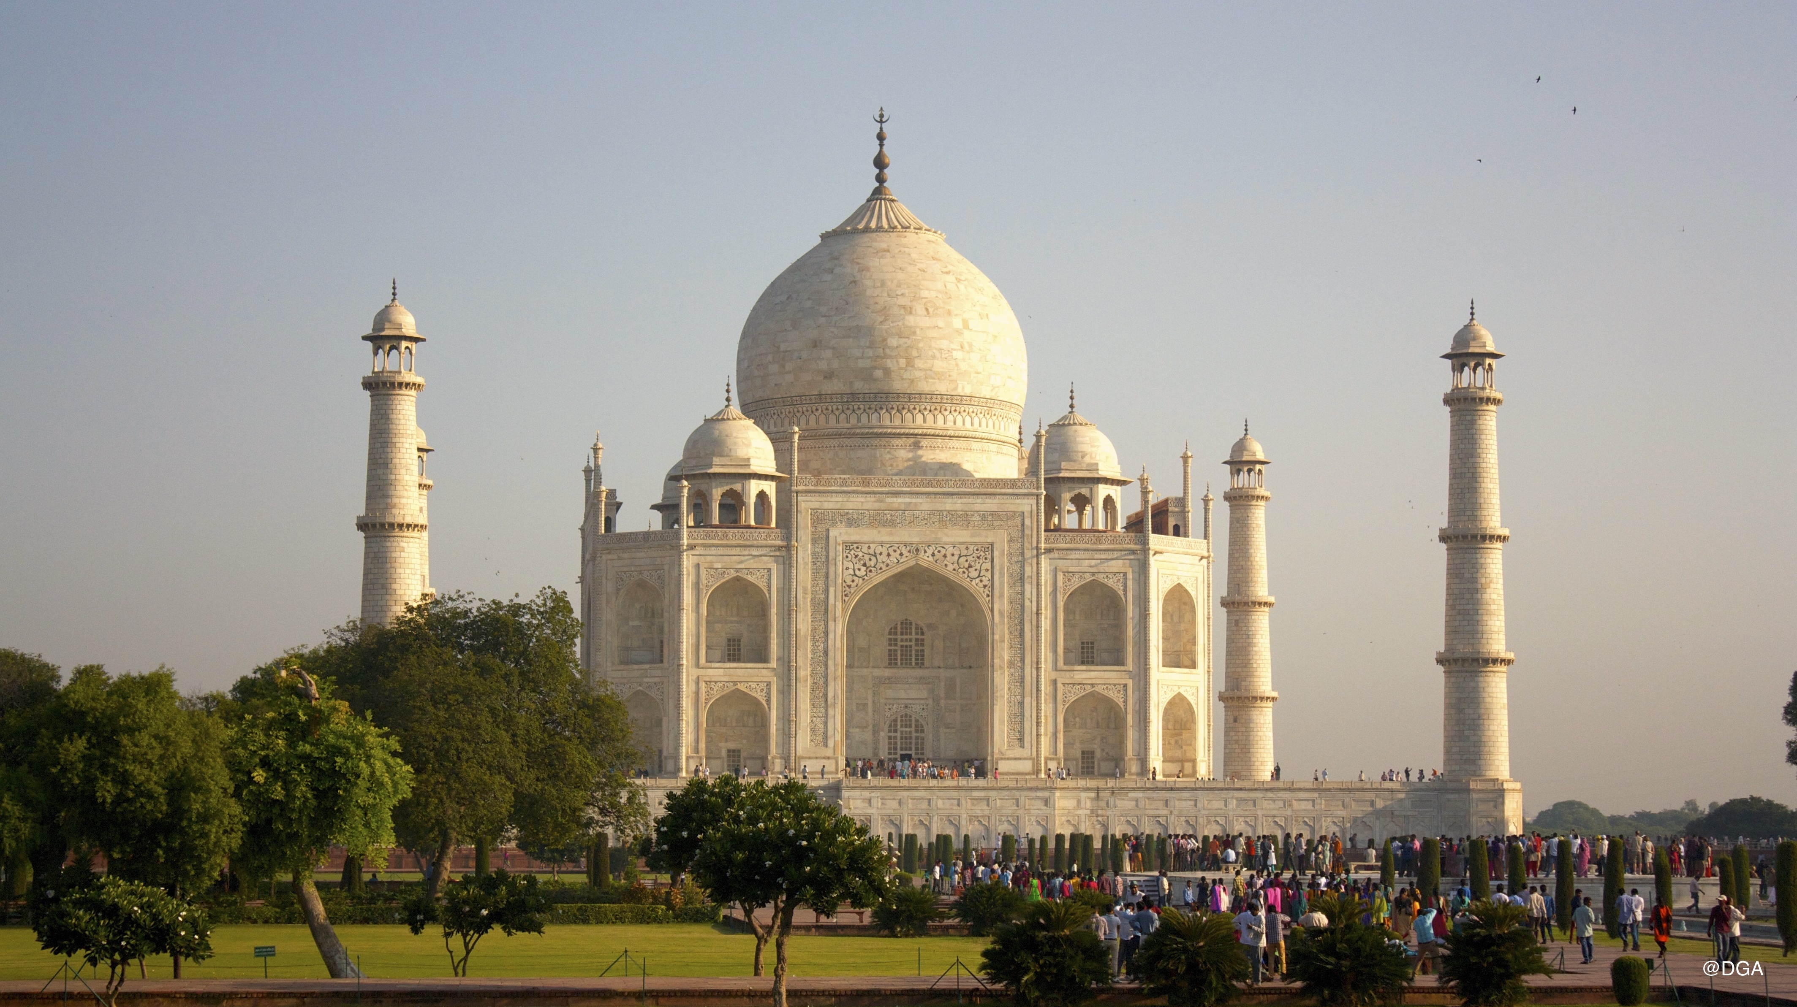
Paseo en calesa y visita del Taj Mahal, Patrimonio de la Humanidad.
Mandado a construir por el emperador Shah Jahan en memoria de su esposa predilecta Muntaz Mahal, este majestuoso mausoleo con jardín, imagen del jardín del paraíso islámico costó casi 41 millones de rupias.Se usaron 500 kilos de oro y 20.000 obreros trabajaron en él durante doce años hasta completarlo en 1643. Es un monumento construido al amor y a la devoción.
Almuerzo y en ruta a Delhi, visita del mausoleo del Emperador Akbar en Sikandra.
Llegada a Delhi y, si el horario de su vuelo lo permite, resto del día libre en Kingdom of Dreams, un impresionante complejo de ocio donde podrán asistir a espectáculos en el más puro estilo Bollywood (entrada no incluida), representaciones de la cultura india, degustaciones gastronómicas, compras, etc.
Como todas las cosas buenas, su viaje por India llega a su fin, pero usted se llevará consigo recuerdos de ésta inolvidable y única experiencia.
Traslado al aeropuerto internacional de Delhi.

Día 7º DELHI
Vuelo de regreso a casa.

Fin del viaje.

Opcionalmente podrá aumentar las noches de estancia en India, o realizar algunas de las extensiones programadas a cualquiera de nuestros destinos en Asia.

HOTELES:

Hemos seleccionado los siguientes hoteles o similares 5* para este viaje en categoría A :
En Delhi, 2 noches en Hotel Crown Plaza Mayur Vihar
En Jaipur, 2 noches en Hotel Shiv Vilas
En Agra, 1 noche en Hotel Jaypee Palace

Hemos seleccionado los siguientes hoteles o similares 4*/5* para este viaje en categoría B:
En Delhi, 2 noches en Hotel Holiday Inn Mayur Vihar
En Jaipur, 2 noches en Hotel Shiv Vilas
En Agra, 1 noche en Hotel Four Points by Sheraton

El viaje incluye:
- 5 noches en alojamiento y desayuno en los hoteles indicados o similares
- Comidas indicadas en el itinerario
- Almuerzo en el Palacio de Samode
- Cena espectáculo en Hotel Shahpura House.
- Cena tematizada rajastaní.
- Guía en español del 2º al 6º día de circuito
- Visitas indicadas en el itinerario.
- Transporte en coche privado tipo Toyota Innova con aire acondicionado
- Paseo en rickshaw en Delhi
- Paseo en calesa en Agra
- Paseo en tuc-tuc en Jaipur
- Entradas a los monumentos incluidos en el itinerario.
- Asistencia a la ceremonia Aarti en el Templo Birla
- Encuentro con la astrología (cuota no incluida)
- Traslados y asistencia en aeropuertos.
- 1 botella de agua mineral por persona y día durante el circuito.
- Seguro de viaje con asistencia médica y gastos de cancelación entre otras coberturas.
- Peajes, gastos de parking, gasolina, impuestos y tasas interestatales aplicables en estos momentos.
- Regalo del traje típico rajasthaní.( Sharees y kurta pajama)

El viaje no incluye:
- Vuelo intercontinental hasta/desde Delhi
- Gastos personales, lavandería, llamadas telefónicas, etc.
- Bebidas
- Tasas de admisión de cámaras fotográficas, video o teléfonos móviles en templos o monumentos
- Visado entrada a India (a tramitar por Internet) https://indianvisaonline.gov.in/visa/tvoa.html
- Propinas
- Cuota de la consulta astrológica (20$ aprx.)
- Entrada a Kingdom of dreams
- Cualquier otro servicio no especificado en el apartado “el viaje incluye”.

INFORMACIÓN IMPORTANTE, VALIDA PARA TODOS LOS ITINERARIOS EN LA INDIA:

- Infórmese de la documentación necesaria para viajar a India. Es responsabilidad del viajero tener toda la documentación en regla.
- Los vuelos domésticos en India admiten una franquicia de equipaje de 15kg en bodega y 7kg en cabina. Los excesos de equipaje se abonan directamente en el momento de realizar la facturación en el aeropuerto.
- El Taj Mahal está cerrado al público los viernes.
- El Fuerte Rojo de Delhi está cerrado al público todos los lunes.
- El Templo de Swaminarayan Akshardham y Templo de Loto están cerrado al público los lunes
- Kingdom of Dreams está cerrado al público los lunes.
- La autoridades gubernamentales se reservan el derecho de cerrar los monumentos sin previo aviso.
- El paseo en barca por el Ganges, el crucero por el lago Periyard, el crucero por los backswater, la visita a las cuevas Elephanta, o cualquier visita que transcurra por un medio acuático, podrá verse suspendida por crecidas del agua.
- Los hoteles indicados son a título informativo. En caso de no disponibilidad se confirmarán otros hoteles de la misma categoría.
- La catalogación hotelera se basa en la normativa de India.
- El check in es a las 14.00h y el check out a las 12.00h en todos los hoteles.
- Plazas sujetas a disponibilidad en el momento de hacer la reserva en firme.
- Los precios están calculados en base a las tarifas y sus condiciones actualmente en vigor. Cualquier cambio en las tarifas, introducción de nuevos impuestos o service charge, o fluctuaciones de moneda pueden variar nuestras cotizaciones.
- Nuestras cotizaciones están calculadas en habitaciones de categoría básica ( standard ) en todos los hoteles, salvo especificación en contra.
- Los traslados de entrada y salida podrán ser con representante de habla inglesa.
- Hay un número limitado de elefantes con licencia en el Fuerte Amber. Un elefante sólo puede realizar 4 rotaciones cada mañana y llevar sólo 2 pasajeros. Eso significa que los Sres. clientes deben madrugar para llegar pronto y guardar colas ya que no se pueden reservar los elefantes anticipadamente. A pesar de los esfuerzos, a veces no hay suficientes elefantes para el creciente número de viajeros. En dicha situación, nos vemos obligados a utilizar los jeeps como alternativa, para subir al Fuerte.
- El orden de las visitas durante el viaje puede verse alterado por causas ajenas a nuestra voluntad, manteniendo siempre la totalidad de las visitas ofertadas.
- En caso de extravío o demora de las maletas, se ha de ir al aeropuerto a recuperarlas y pasar por la aduana (no como en Europa que la compañía aérea se lo entrega al pasajero en su hotel / domicilio). La recuperación del equipaje desviado no está incluido en el precio de los tours. Indo Destination, pone este servicio a disposición de sus clientes por un precio de 40 $ por caso. A este costo se añadirá el importe correspondiente si se ha de enviar el equipaje fuera de la ciudad de la recogida, mediante una factura / recibo oficial para que el pasajero pueda recuperar dicha cantidad a su regreso, bien con la compañía aérea o compañía de seguros.
- Cualquier servicio adicional durante el viaje debe ser pagado por el cliente en destino.
- Las anulaciones - POR CUALQUIER MOTIVO - estarán sujetas a gastos. Rogamos consulten la política de cancelación en cada caso

- IMPORTANTE: El tiempo indicado en los desplazamientos es aproximado y se ha calculado en base al estado de las carreteras y por experiencias anteriores de los conductores. En ningún momento podemos garantizar el cumplimiento de estos tiempos de conducción.

* Indo Destination agradece su confianza *

